場　所：大阪府新別館南館８階大研修室

**平成2９年度**

**家庭教育支援員（親学習リーダー・訪問型家庭教育支援員）養成講座「中級編」（第1～３回）**

平成2９年９月４日（月曜日）から、大阪府新別館南館８階大研修室にて、親学習や訪問型家庭教育支援の中心的な役割を担っていただく方の養成を目的に、平成2９年度家庭教育支援員（親学習リーダー・訪問型家庭教育支援員）養成講座「中級編」（全５回）を開催しました。府内の市町村から、９６名参加いただきました。

【第1回講座】　　　　　　　　　　　　　　　　　　　　　　　　　　　　【第３回講座】

①　**講　師：大阪府教育庁　地域教育振興課**

**「大阪府の現状と課題・取組」**

家庭教育支援をめぐる現状や傾向について、様々なデータ等を用いて説明しました。また、それらのデータをもとに、求められる家庭教育支援や、学校・家庭・地域のつながりづくりについても説明しました。

③　**講　師：大阪府教育センター**

**人権教育研究室**

**「子ども理解について（LGBTについて）」**

性的マイノリティをめぐる現状や課題等についての説明がありました。また、性的マイノリティの子どもに対するきめ細かな対応等についての国の動きや、企業での配慮、学校における取組の様子などについても説明がありました。

当事者の声や思い、現状についてのデータ等も示され、自分の「性」について悩んでいる子どもたちがいることを前提とした保護者への関わりや地域づくりのために、どうすればいいのかを考える機会となりました。

**講　師：山本　智也　氏　（大阪成蹊大学 教授）**

**「家庭教育の現状と家庭を取り巻く課題**

**家族をとらえる視点　～困難を抱える家庭への関わりについて～」**

第３回講座では、講師として大阪成蹊大学教育学部の山本教授を講師にお招きし、「家庭教育の現状と家庭を取り巻く課題　家族をとらえる視点　～困難を抱える家庭への関わりについて～」と題して、講演いただきました。

多様化する家族について、現在の状況を具体的な例を挙げながら説明いただきました。次に、家族をとらえるためのアセスメントについて説明いただきました。アセスメントする視点について説明いただいた後、一例としてFACESⅢという手法を紹介いただき、参加者それぞれが模擬的に体験しました。支援者自身が家族についての理解を深め、支援の対象となる家族を把握するヒントをお伝えいただきました。また、今後、家庭教育支援に取り組む際に大切にしたいつながり・きずなの重要性や、ポジティブ・リフレーミングについても説明いただきました。

**【参加者の感想】**

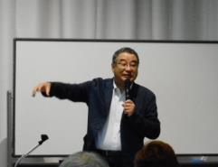

②　**講　師：大阪府教育庁　支援教育課**

**「子ども理解について**

**（発達障がいについて）」**

　発達障がいの定義や、発達障がいの子どもが示すことのある特性等について、説明がありました。疑似体験も交えながらの講義を通じて、子どもたちの困り感等を考える機会となりました。また、地域の活動等で行う支援のヒントにもなるように、学校で行われている支援について紹介されました。次に、保護者の心情についても説明があり、保護者支援で大切にしたいポイントを考える機会となりました。

【第２回講座】

**平成29年度**

**家庭教育支援スキルアップ研修へ参加**

※平成29年度家庭教育支援スキルアップ研修の記録を御覧ください。

<http://www.pref.osaka.lg.jp/attach/17339/00000000/290904kiroku.pdf>

・家族の捉え方の違い、多様な家族があるということを改めて考えることができてよかったです。母親や子どもへの支援事業や企画を考える時や対応する時に、私の家族の考え方を押し付けてはいけない、その人その人で違うという意識を持つことが大事であると思いました。

・家庭教育支援員として、アセスメントの仕方から具体的にお話しいただいて、理解しやすく、また、実際に活用できると思いました。

場　所：大阪府新別館南館８階大研修室

**平成2９年度**

**家庭教育支援員（親学習リーダー・訪問型家庭教育支援員）養成講座「中級編」（第4・5回）**

【第4回講座】　　　　　　　　　　　　　　　　　【第5回講座】

③**「家庭教育支援に関する意見交換」**

　養成講座「中級編」を受講して感じたことや、日頃の活動の中で考えていること、課題意識を持っていることなど、参加者がテーマを設定して意見交換を行いました。

　「人材育成」「届けたい人に届けるために」「親学習の立ち上げ運営」「訪問型家庭教育支援の家庭訪問の課題」「地域における連携」などのテーマが設定されました。

　メンバーが入れ替わりながら、グループで意見交換を行うワールドカフェ方式で行い、様々な参加者との意見交換になりました。

**【参加者の感想】**

**講　師：新崎　国広　氏（大阪教育大学　教授）**

**「CSW（コミュニティ・ソーシャルワーカー）の役割について**

**ネットワークづくりと家庭教育支援について」**

第４回講座では、講師として大阪教育大学教育学部の新崎教授を講師にお招きし、「CSWの役割について　ネットワークづくりと家庭教育支援について　学校・家庭・地域が協働していく視点から学ぶ」と題して、講演いただきました。

学校と家庭・地域が協働していくことの重要性とその理由について説明いただきました。地域住民や異年齢集団と言った「ナナメの関係」の重要性。「助け上手・助けられ上手」といった相互実現型自立の考え方など、ワークも交えながら伝えていただきました。

後半は、CSWの役割や活動事例を紹介いただき、地域で活動する家庭教育支援員との協働や役割分担など、支援者としての今後の活動に具体的なアイデアや示唆をいただきました。

**【参加者の感想】**

①　**講　師：大阪府政策企画部　青少年課**

**「スマホ・ケータイに関する状況と取組について」**

②　**講　師：「大阪の子どもを守るネット対策事業」連携企業**

**NTTドコモ**

**「ネットトラブルから子どもを守る研修会（スマホ・ケータイ安全教室）」**

まず、大阪府の青少年課から、大阪府の小・中・高校生のスマホやインターネットの利用状況について説明がありました。そして、小学校低学年から利用する子がいることや、学年が上がるにしたがって利用している割合が上がっていること、長時間の利用による心身への影響などについてもデータを示しながら説明がありました。

次に、それらへの対策の一つとして行っている、「大阪の子どもを守るネット対策事業」から、連携企業のひとつ、NTTドコモをお招きし、「スマホ・ケータイ安全教室」を実施していただきました。

スマホ等に関わるトラブルを、スライドやビデオ等を使って具体的に紹介いただき、使い方のルールなど、取り組むべき事柄を説明いただきました。

**【参加者の感想】**

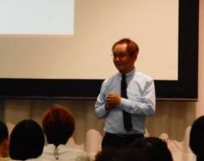

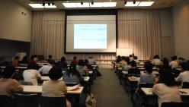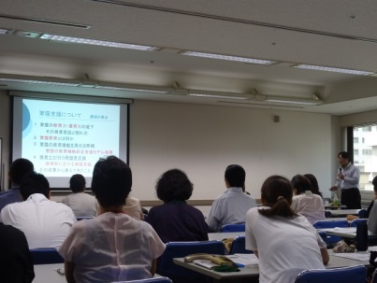

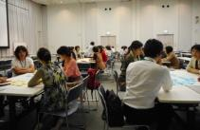

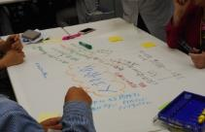

・家庭教育の支援者の強みは、直接親に会って話ができること、それによって得た情報を自分で解決しようとせず、専門家につなげて、被支援者だけでなく、支援者自身も助けられ上手になりたいと思います。

・CSWについてわかりやすく、親学習・訪問支援での活かし方、協働の必要性を理解することができました。有意義な時間をありがとうございました。

・スマホを利用する子どもたちの実態を数字で見るのは初めてだったので、あまりの多さにびっくりしました。

・今の子どもたちを取り巻くネットトラブルについて、具体的に示していただきわかりやすかったです。保護者の間でも不安の声を聞くので取組の参考になりました。

・いろんな人と出会えて、いろんな意見が聞けてとても良かったです。多くの方が、家庭教育に関わっておられ、心強いと思いました。